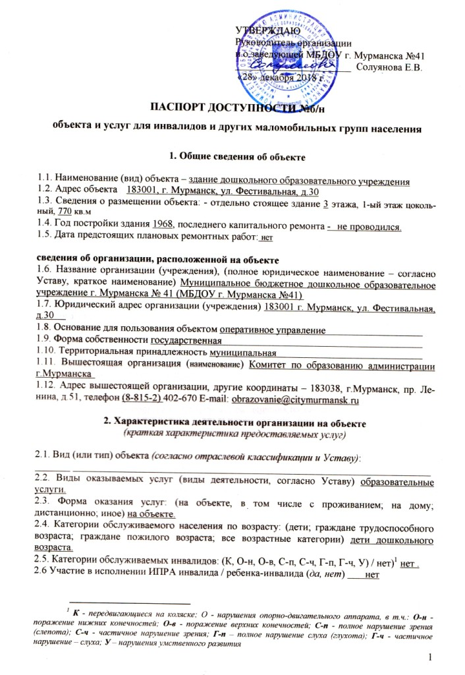
УТВЕРЖДАЮ
Руководитель организации
И.о.заведующей МБДОУ г. Мурманска №41
Солуянова Е.В.
________________________
«28» декабря 2018 г.

ПАСПОРТ ДОСТУПНОСТИ №б/н
объекта и услуг для инвалидов и других маломобильных групп населения

1. Общие сведения об объекте (краткая характеристика объекта)

1.1. Наименование отрасли (сферы деятельности): здание дошкольного образовательного учреждения
1.2. Адрес объекта 183001 г. Мурманск, ул. Фестивальная, д. 30
1.3. Сведения о размещении объекта: - отдельно стоящее здание 3 этажа, 1-ый этаж цокольный, 770 кв.м.;
1.4. Год постройки здания 1968, капитальный ремонт – не проводился.
1.5. Дата предстоящих плановых работ: нет.

сведения об организации, расположенной на объекте
1.6. Название организации (учреждения) – полное и краткое наименование (согласно Уставу) Муниципальное бюджетное дошкольное образовательное учреждение г. Мурманска №41
(МБДОУ г. Мурманска №41)
1.7. Юридический адрес организации (учреждения) 183001 г. Мурманск, ул. Фестивальная, д. 30.
1.8. Основание для пользования объектом оперативное управление
1.9. Форма собственности государственная
1.10. Территориальная принадлежность муниципальная.
1.11. Вышестоящая организация (наименование) Комитет по образованию администрации города Мурманска.
1.12. Адрес вышестоящей организации, координаты для связи 183038, г. Мурманск, пр. Ленина, д. 51, тел. 8 (815-2) 40-26-70 E-mail: obrazovanie@citymurmansk.ru

2. Характеристика деятельности организации на объекте
(краткая характеристика предоставляемых услуг)

2.1. Вид (или тип) объекта (согласно отраслевой классификации и Уставу):
_____________________________________________________________________________
2.2. Виды оказываемых услуг (виды деятельности, согласно Уставу) образовательные услуги.
2.3. Форма оказания услуг: (на объекте, в том числе с проживанием; на дому; дистанционно; иное) на объекте.
2.4. Категории обслуживаемого населения по возрасту: (дети; граждане трудоспособного возраста; граждане пожилого возраста; все возрастные категории) дети дошкольного возраста.
2.5. Категории обслуживаемых инвалидов: (К, О-н, О-в, С-п, С-ч, Г-п, Г-ч, У) / нет)нет.
2.6 Участие в исполнении ИПРА инвалида / ребенка-инвалида (да, нет) нет.

3. Состояние доступности объекта
3.1. Путь следования к объекту пассажирским транспортом
(описать маршрут движения с использованием пассажирского транспорта). На автобусах:
Из Первомайского округа:
№19 от остановки Крупская (Героев Рыбачьего, Капитана Копытова, Фадеев ручей (ул. Капитана Копытова), Первомайская, Шевченко, Якорный пер., Баумана, Бочкова, Достоевского, Достоевского (поворот на Баумана), Почта (ул. Достоевского), Прибрежная, Авторынок, Склады (ул. Подгорная), Нефтебаза, Коптильный завод, Южные причалы) до остановки Фестивальная, далее пешком до территории МБДОУ г. Мурманска №41;
Микроавтобус №53 от остановки Крупская (Героев Рыбачьего, Капитана Копытова, Фадеев ручей (ул. Капитана Копытова), Первомайская, Шевченко, Якорный пер., Баумана, Бочкова, Достоевского, Достоевского (поворот на Баумана), Почта (ул. Достоевского), Прибрежная, Авторынок, Склады (ул. Подгорная), Нефтебаза, Коптильный завод, Южные причалы) до остановки Фестивальная, далее пешком до территории МБДОУ г. Мурманска №41.

Из Октябрьского округа:
№24 от остановки Ленинградская, Комсомольская, Книповича (Морской колледж), Траловая, до остановки Фестивальная, далее пешком до территории МБДОУ г. Мурманска №41.

Из Ленинского округа:
№11 от остановки Мир, (Музыкальная школа, Скальная, Почта (ул. Маклакова), Маклакова, Кинотеатр Мурманск, Тарана, Полярные Зори (магазин Охота), проспект Ленина (магазин Детский мир), Книповича (Морской колледж), Траловая) до остановки Фестивальная, далее пешком до территории МБДОУ г. Мурманска №41.
Микроавтобус №53 от остановки Мир, (Музыкальная школа, Скальная, Почта (ул. Маклакова), Маклакова, Кинотеатр Мурманск, Тарана, Полярные Зори (магазин Охота), проспект Ленина (магазин Детский мир), Книповича (Морской колледж), Траловая) до остановки Фестивальная, далее пешком до территории МБДОУ г. Мурманска №41.

Наличие адаптированного пассажирского транспорта к объекту бесступенчатой пассажирский транспорт, наличие зоны для размещения пассажиров-инвалидов в автобусах 19, 24, 11 – специальные места для инвалидов.
Наличие специального транспортного обслуживания (социальное такси) нет.
Необходимые организационные решения организация в Микроавтобусе №53 зоны для размещения пассажиров – инвалидов.

3.2. Путь к объекту от ближайшей остановки пассажирского транспорта:
3.2.1 Расстояние до объекта от остановки транспорта 350 метров.
3.2.2 Время движения (пешком) 5 минут.
3.2.3 Наличие выделенного от проезжей части пешеходного пути (да, нет) да.
3.2.4 Перекрестки: (нерегулируемые; регулируемые, со звуковой сигнализацией, таймером) нет.
3.2.5 Информация на пути следования к объекту: (акустическая, тактильная, визуальная); нет.
3.2.6 Перепады высоты на пути: подъем дороги до территории МБДОУ.
Их обустройство для инвалидов на коляске: нет.
3.2.7 Обеспечена индивидуальная мобильность инвалидам (К, О-н, О-в, С-п, С-ч, Г-п, Г-ч, У) / нет.
3.2.8 Организовано сопровождение на пути движения инвалидам (К, О-н, О-в, С-п, С-ч, Г-п, Г-ч, У) нет.
Необходимые организационные решения установка предупреждающего знака, организация
сопровождения на пути движения.

3.3. Организация доступности объекта и услуг для инвалидов – форма обслуживания

Категория  инвалидов | Форма обслуживания - способ предоставления услуг инвалидам –  (отметить выбранный способ знаком плюс +)
 | На объекте – по варианту: |  | На дому | Дистанционно | Не организовано
 | «А»* | «Б»**
К (передвигающиеся на креслах-колясках) |  | +
О-н (поражение нижних конечностей) |  | +
О-в (поражение верхних конечностей) |  | +
С-п (полное нарушение зрения – слепота) |  | +
С-ч (частичное нарушение зрения) |  | +
Г-п (полное нарушение слуха – глухота) |  | +
Г-ч (частичное нарушение слуха) |  | +
У (нарушения умственного развития) |  | +
Все категории инвалидов*** |  | +

* - вариант «А» - универсальный проект - доступность для инвалидов любого места в здании, а именно – общих путей движения и мест обслуживания – не менее 5% общего числа таких мест, предназначенных для обслуживания (но не менее одного)
** - вариант «Б» - разумное приспособление - при невозможности доступного оборудования всего здания выделение в уровне входа специальных помещений, зон или блоков, приспособленных для обслуживания инвалидов, с обеспечением всех видов услуг, имеющихся в данном здании
*** - заполняется только в случае, если способ единый для всех категорий
Примечание: если для какой-то категории МГН организовано несколько форм обслуживания, то все они отмечаются в соответствующих графах знаком плюс (+)

3.4. Доступность структурно-функциональных зон объекта на «28»декабря 2018 г.*

№№  п \п | Основные структурно-функциональные зоны** | Состояние доступности, в том числе для основных категорий инвалидов***
 |  | К | О-н | О-в | С-п | С-ч | Г-п | Г-ч | У
1 | Территория, прилегающая к зданию (участок) | ВНД | ВНД | ВНД | ВНД | ВНД | ВНД | ВНД | ВНД
2 | Вход (входы) в здание | ВНД | ВНД | ВНД | ВНД | ВНД | ВНД | ВНД | ВНД
3 | Путь (пути) движения внутри здания (в т.ч. пути эвакуации) | ВНД | ВНД | ВНД | ВНД | ВНД | ВНД | ВНД | ВНД
4 | Зона целевого назначения (целевого посещения объекта) | ВНД | ВНД | ВНД | ВНД | ВНД | ВНД | ВНД | ВНД
5 | Санитарно-гигиенические помещения | ВНД | ВНД | ВНД | ВНД | ВНД | ВНД | ВНД | ВНД
6 | Система информации и связи  (на всех зонах) | ВНД | ВНД | ВНД | ВНД | ВНД | ВНД | ВНД | ВНД
7 | Пути движения к объекту  (от остановки транспорта) | ВНД | ВНД | ВНД | ВНД | ВНД | ВНД | ВНД | ВНД

* - указывается дата обследования, соответствующая приложению 1к Паспорту доступности «Результаты обследования на предмет доступности объекта и услуг для инвалидов и других МГН»; при повторном обследовании делается Вкладыш к Паспорту доступности и указывается дата повторной оценки по настоящему пункту
** - если зона отсутствует или не закреплена за организацией, расположенной на объекте, в соответствующей строке делается отметка (запись) об этом
*** - указывается по каждой зоне доступность ее для каждой из 8 категорий инвалидов и других МГН:
- ДП- доступно полностью (барьеры отсутствуют, требования нормативно-технических документов выполнены);
- ДУ-им - доступно условно с обеспечением индивидуальной мобильности техническими решениями (отклонения от нормативно-технических документов согласованы с представителем общественного объединения инвалидов);
- ДУ-пп - доступно условно с помощью персонала (согласовано с общественным объединением инвалидов);
- ВНД – временно недоступно (имеются существенные барьеры, на момент обследования не устранены)

3.5. Состояние доступности объекта и услуг (итоговое заключение) на «28»декабря 2018 г.*

Категория инвалидов | К | О-н | О-в | С-п | С-ч | Г-п | Г-ч | У | Все категории**
Состояние доступности на момент обследования*** | ВНД | ВНД | ВНД | ВНД | ВНД | ВНД | ВНД | ВНД | ВНД
Ожидаемое состояние доступности объекта и услуг после выполнения работ:
1 этапа (неотложных работ) | ДУ-пп | ДУ-пп | ДУ-пп | ДУ-пп | ДУ-пп | ДУ-пп | ДУ-пп | ДУ-пп | ДУ-пп
2 этапа (отложенных работ) | ДУ-пп | ДУ-пп | ДУ-пп | ДУ-пп | ДУ-пп | ДУ-пп | ДУ-пп | ДУ-пп | ДУ-пп
3 этапа (итоговых работ) | ДЧ | ДЧ | ДЧ | ДЧ | ДЧ | ДЧ | ДЧ | ДЧ | ДЧ

* - аналогично пункту 3.4 (см.)
** - заполняется только в случае, если по всем категориям единая оценка
*** - в этой строке указывается решение о состоянии доступности объекта и предоставляемых услуг для соответствующих категорий инвалидов: ДП - доступно полностью; ДЧ – доступно частично; ДУ-им - доступно условно с обеспечением индивидуальной мобильности; ДУ-пп - доступно условно с помощью персонала на объекте; ДУ-дом – доступно условно с предоставлением услуг на дому (ином месте пребывания инвалида); ДУ-дистант – доступно условно с предоставлением услуг дистанционно; ВНД – временно недоступно
Примечание: Информация о состоянии доступности объекта и услуг на момент обследования отражается на сайте организации и на карте доступности «Жить вместе»

3.6. Объект является приоритетным нет.
Указать, когда включен в реестр приоритетных объектов (_________ год)

3.7. Дата размещения (актуализации) информации на сайте и карте доступности 08.08.2017.

4. Управленческое решение (по обеспечению доступности объектов и услуг)

4.1. Работы по обеспечению доступности объекта и предоставляемых услуг*
Этапы и виды работ по обеспечению  доступности объекта и услуг | Возможный  результат  доступности | Ожидаемый результат доступности
 |  | К | О-н | О-в | С-п | С-ч | Г-п | Г-ч | У
1 этап (неотложные мероприятия)
1.1 Обеспечение доступа к месту  предоставления услуги на объекте путем оказания работниками организаций помощи с  согласованием с ООИ | ДУ-пп |  |  | + | + | + |  | + | +
1.2 Организация предоставления услуг инвалидам по месту жительства (на дому) | ДУ-дом | + | + |  |  |  | +
1.3 Организация предоставления услуг инвалидам в дистанционном формате
1.4 Создание условий индивидуальной мобильности для самостоятельного передвижения инвалидов по объекту, в том числе к местам предоставления услуг (по
варианту «А» / «Б») ссогласованием с ООИ в т.ч. с приобретением технических средств адаптации (и информации) и проведением
ремонтных работ

1.5 Обеспечение доступности объекта путём выполнения ремонтных работ и приобретения технических средств адаптации
(и информации) с соблюдением требований нормативно-технических документов в
проектировании и строительстве

1.5.1 По варианту «А»

Срок завершения этапа, контроля его исполнения и актуализации информации на сайте МБДОУ и карте доступности – 28 декабря 2018 года
2 этап (отложенные мероприятия)
2.1 Обеспечение доступа к месту  предоставления услуги на объекте путем оказания работниками организаций помощи с согласованием с ООИ | ДУ - пп |  |  | + | + | + |  | + | +
2.2 Создание условий индивидуальной мобильности для самостоятельного передвижения инвалидов по объекту, в том
числе к местам предоставления услуг (по варианту «А» / «Б») с согласованием с ООИ в т.ч. с приобретением технических средств адаптации (и информации) и проведением ремонтных работ

2.3 Обеспечение доступности объекта путём выполнения ремонтных работ и приобретения технических средств адаптации
(и информации) с соблюдением требований нормативно-технических документов в
проектировании и строительстве
2.3.1 По варианту «А»
2.3.2 По варианту «Б» | ДУ-пп |  |  | + | + | + |  | + | +
Срок завершения этапа, контроля его исполнения и актуализации информации на сайте МБДОУ и карте доступности – 28 декабря 2024 года
3 этап (итоговые мероприятия)
3.1 Обеспечение доступа к месту
предоставления услуги на объекте путем оказания работниками организаций помощи с согласованием с ООИ
3.2 Создание условий для беспрепятственного
доступа инвалидов к объекту и
предоставляемым в нем услугам
3.2.1 По варианту «А»
3.2.2 По варианту «Б» | ДЧ | + | + | + | + | + | + | + | +
Срок завершения этапа, контроля его исполнения и актуализации информации на сайте МБДОУ и карте доступности – 28 декабря 2030 года
*- подробно мероприятия представлены в «дорожной карте объекта» от «08» августа 2017 г.

4.2. Для принятия решения о выполнении работ на объекте требуется / не требуется:
- согласование работ с надзорными органами (в сфере проектирования и строительства, архитектуры, охраны памятников, другое) требуется.
- техническая экспертиза требуется.
- разработка проектно-сметной документации требуется.
- согласование с вышестоящей организацией требуется.
- заключение дополнительного соглашения с арендодателем.
- рассмотрение на
(наименование координирующего органа в сфере обеспечения доступной среды для инвалидов)
- иное согласование с общественными организациями инвалидов.

4.3. Работы, требующие обязательного согласования с представителем общественного объединения инвалидов:

Согласованы без замечаний | Дата «28» декабря 2018 г.
Согласованы с замечаниями и предложениями  (прилагаются к «дорожной карте» объекта) | Дата «____» ____________ 20____ г.
Замечания устранены | Дата «____» ____________ 20____ г.
Не согласованы. Необходимо согласовать до | Дата «____» ____________ 20____ г.

5. Особые отметки
Информация о доступности объекта и предоставляемых услуг размещена на:
- Сайте организации (адрес) http://sadik41.com.ru/.
- Карте доступности (адрес) https://minsoc.gov-murman.ru

ПРИЛОЖЕНИЯ к Паспорту доступности объекта и услуг:
1. Результаты обследования на предмет доступности объекта и услуг от 28.12.2018.

2. План мероприятий по поэтапному повышению уровня доступности
для инвалидов объекта и предоставляемых услуг («дорожная карта») от 08.08.2017.

3. Маршрут (схема) движения инвалидов и других МГН на объекте 4 листа.

4. Фотографии (структурно-функциональных зон и элементов объекта) 30 штук.

5. Материалы уполномоченных организаций по осуществлению контроля и надзора
нет.
Наименование документа и выдавшей его организации, дата
6. Материалы (заключения) иных организаций по вопросам доступности объекта и услуг
нет.
(сертификаты системы добровольной сертификации, документы общественного контроля и проч.)
7. Другое нет.
(например, Вкладыш в Паспорт доступности – при повторном обследовании, в т.ч. контрольном)

Комиссия, проводившая обследование и составление Паспорта доступности

Председатель | __________________  Подпись | И.о. заведующей МБДОУ №41 Солуянова Е.В.  ФИО, должность
Члены комиссии:
 | __________________  Подпись | 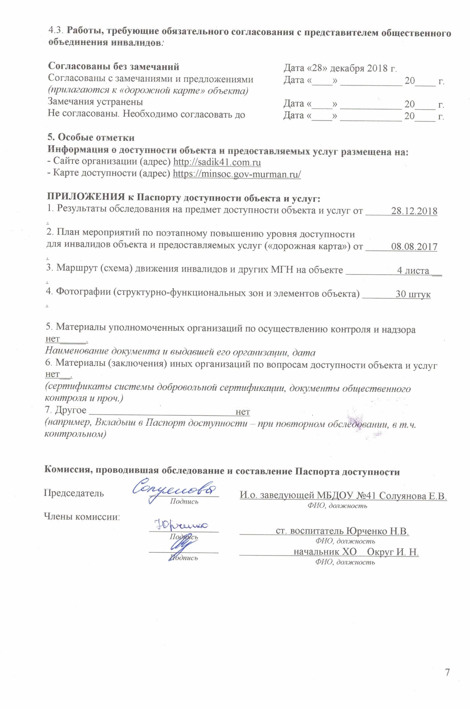  Ст. воспитатель Юрченко Н.В._____ .  ФИО, должность
 | __________________  Подпись | начальник ХО Округ И.Н. .  ФИО, должность

Приложение 1
к Паспорту доступности объекта и услуг №б/н
Дата обследования «28» декабря 2018 г.

Результаты обследования на предмет доступности объекта и услуг для инвалидов и других маломобильных групп населения Муниципальное бюджетное дошкольное образовательное учреждение г. Мурманска №41 (МБДОУ г. Мурманска №41)
Наименование объекта и организации
183001 г. Мурманск, ул. Фестивальная, д. 30
Адрес

№ п/п | Структурно-функциональные зоны и элементы | Значимые барьеры  для инвалидов и других МГН*  (физические, информационные, организационные) | Предложения по созданию условий доступности объекта и услуг (до реконструкции / капитального ремонта): |  | Состояние доступности соответствующей зоны
 |  |  | Неотложные мероприятия (1 этап) | Отложенные мероприятия  (2 этап) | на момент обследо-вания | после 1-го этапа | после  2-го этапа
 | Территория, прилегающая к зданию  - Вход (входы) на территорию  - Путь (пути) движения на территории  - Лестница (наружная)  - Автостоянка и парковка | 1.1 Отсутствует информация об ОСИ  на въезде на территорию (Все)  1.2 Отсутствует тактильная  информация на путях движения о  направлении к входу в здание (С-п)  1.3 Отсутствуют выделенные  парковочные места для инвалидов  (Все) | 1.1 Установить информацию об ОСИ на въезде на территорию  1.2 Организовать сопровождение  инвалидов на креслах-колясках и с нарушениями зрения | 1.1 Выделить и обозначить не менее 10% парковочных мест для инвалидов (не менее 1)  1.2 Установить информацию  о номере телефона  ответственного сотрудника для оказания помощи при посадке в транспортное средство и высадке из него | К ВНД  О-н ВНД  О-в ВНД  С-п ВНД  С-ч ВНД  Г-п ВНД  Г-ч ВНД  У ВНД | К ДУ-пп  О-н ДУ-пп  О-в ДУ-пп  С-п ДУ-пп  С-ч ДУ-пп  Г-п ДУ-пп  Г-ч ДУ-пп  У ДУ-пп | К ДУ-пп  О-н ДУ-пп  О-в ДУ-пп  С-п ДУ-пп  С-ч ДУ-пп  Г-п ДУ-пп  Г-ч ДУ-пп  У ДУ-пп
 | Вход в здание  - Лестница (наружная)  - Входная площадка (перед дверью)  - Дверь (входная)  - Тамбур | 2.1 Отсутствие нормативной информации об ОСИ (С-п, С-ч)  2.2 Отсутствие контрастной маркировки крайних ступеней лестницы (С-ч)  2.3 Доводчик не функционирует (К)  2.4. Отсутствуют тактильные указатели, выполняющие  предупреждающую функцию (С-п)  2.4 Отсутствие контрастной маркировки прозрачных дверных полотен (С-ч) | 2.1 Установить информацию об ОСИ  2.2 Организовать сопровождение инвалидов на креслах-колясках, с патологией верхних конечностей и с нарушениями зрения | 2.1 Отрегулировать доводчик  2.2 Нанести контрастную  маркировку на проступь  крайних ступеней  2.3. Нанести контрастную маркировку на прозрачные полотна дверей | К ВНД  О-н ВНД  О-в ВНД  С-п ВНД  С-ч ВНД  Г-п ВНД  Г-ч ВНД  У ВНД | К ДУ-пп  О-н ДУ-пп  О-в ДУ-пп  С-п ДУ-пп  С-ч ДУ-пп  Г-п ДУ-пп  Г-ч ДУ-пп  У ДУ-пп | К ДУ-пп  О-н ДУ-пп  О-в ДУ-пп  С-п ДУ-пп  С-ч ДУ-пп  Г-п ДУ-пп  Г-ч ДУ-пп  У ДУ-пп
 | Пути движения внутри здания  - Коридор  - Лестница (внутри здания)  - Дверь  - Пути эвакуации (в т.ч. зоны безопасности) | 3.1 Отсутствуют тактильные направляющие и предупреждающие указатели для инвалидов по зрению (С-п)  3.2 Отсутствуют нормативные поручни на лестницах, ведущих на 2 этаж (О-н, С-п, С-ч)  3.3. Отсутствует информация о направлении пути движения к местам целевого назначения и туалетам (Все)  3.4. Имеются перепады высот (К)  3.4 Отсутствует контрастная маркировка крайних ступеней лестниц (С-ч)  3.5. Отсутствие контрастной маркировки прозрачных дверных полотен (С-ч) | 3.1 Организовать сопровождение инвалидов на креслах-колясках, с патологией верхних конечностей и с нарушениями зрения | 3.1 Установить информацию о направлении пути движения к зонам целевого назначения и туалету  3.2 Нанести контрастную маркировку на проступь крайних ступеней  3.3 Нанести контрастную маркировку на прозрачные полотна дверей | К ВНД  О-н ВНД  О-в ВНД  С-п ВНД  С-ч ВНД  Г-п ВНД  Г-ч ВНД  У ВНД | К ДУ-пп  О-н ДУ-пп  О-в ДУ-пп  С-п ДУ-пп  С-ч ДУ-пп  Г-п ДУ-пп  Г-ч ДУ-пп  У ДУ-пп | К ДУ-пп  О-н ДУ-пп  О-в ДУ-пп  С-п ДУ-пп  С-ч ДУ-пп  Г-п ДУ-пп  Г-ч ДУ-пп  У ДУ-пп
 | Зоны целевого назначения здания  - Кабинетная форма обслуживания  - Зальная форма обслуживания | 4.1 Отсутствует тактильная информация для инвалидов по зрению (С-п)  4.2 При оказании услуг не организован сурдоперевод (Г-п)  4.3 Отсутствует индукционная система (Г-ч) | 4.1 Организовать сопровождение и помощь инвалидам с нарушениями зрения, а также с патологией верхних конечностей при получении ими услуг | 4.3 Организовать размещение инвалидов с нарушениями слуха рядом с источником звука | К ВНД  О-н ВНД  О-в ВНД  С-п ВНД  С-ч ВНД  Г-п ВНД  Г-ч ВНД  У ВНД | К ДУ-пп  О-н ДУ-пп  О-в ДУ-пп  С-п ДУ-пп  С-ч ДУ-пп  Г-п ДУ-пп  Г-ч ДУ-пп  У ДУ-пп | К ДУ-пп  О-н ДУ-пп  О-в ДУ-пп  С-п ДУ-пп  С-ч ДУ-пп  Г-п ДУ-пп  Г-ч ДУ-пп  У ДУ-пп
 | Санитарно-гигиенические помещения  - Туалетная комната | 5.1 Информация о помещении размещена на дверном полотне (Все)  5.2 Отсутствует кнопка вызова персонала (Все)  5.3 Отсутствует откидной поручень рядом с унитазом со стороны свободного пространства (К)  5.4 Допуск в помещение ограничен (Все)  5.5. Отсутствуют крючки для костылей и тростей | 5.1 Установить информацию рядом с входом о контактном номере сотрудника, который может открыть туалет  5.2. Разместить информацию о туалете | 5.1 Установить крючки для костылей и тростей  5.2. Установить кнопку вызова персонала в туалетной кабинке | К ВНД  О-н ВНД  О-в ВНД  С-п ВНД  С-ч ВНД  Г-п ВНД  Г-ч ВНД  У ВНД | К ДУ-пп  О-н ДУ-пп  О-в ДУ-пп  С-п ДУ-пп  С-ч ДУ-пп  Г-п ДУ-пп  Г-ч ДУ-пп  У ДУ-пп | К ДУ-пп  О-н ДУ-пп  О-в ДУ-пп  С-п ДУ-пп  С-ч ДУ-пп  Г-п ДУ-пп  Г-ч ДУ-пп  У ДУ-пп
 | Система информации на объекте  - комплексность  - единообразие и непрерывность  - оповещение о чрезвычайных ситуациях  Сайт организации | 6.1 Нарушение нормативных требований к размещению визуальной информации, отсутствие информации на ясном языке (Все)  6.2. Система оповещения о чрезвычайных ситуациях и эвакуации не учитывает особенности восприятия отдельных категорий инвалидов (Г-п, Г-ч)  6.3. Отсутствие дублирования информации тактильными средствами (С-п)  6.2 На сайте нет раздела, касающегося организации доступности учреждения и оказываемых услуг (Все) | 6.1 Разместить на сайте сведения об организации доступности учреждения и оказываемых услуг для инвалидов и других МГН | 6.1 Организовать размещение комплексной системы информации на всех зонах объекта  6.2 Обеспечить систему оповещения о чрезвычайных ситуациях и эвакуации с учётом особенностей восприятия отдельных категорий инвалидов | К ВНД  О-н ВНД  О-в ВНД  С-п ВНД  С-ч ВНД  Г-п ВНД  Г-ч ВНД  У ВНД | К ДУ-пп  О-н ДУ-пп  О-в ДУ-пп  С-п ДУ-пп  С-ч ДУ-пп  Г-п ДУ-пп  Г-ч ДУ-пп  У ДУ-пп | К ДУ-пп  О-н ДУ-пп  О-в ДУ-пп  С-п ДУ-пп  С-ч ДУ-пп  Г-п ДУ-пп  Г-ч ДУ-пп  У ДУ-пп
7. | Пути движения к объекту от остановки | 7.1 Отсутствует тактильная информация для инвалидов по зрению (С-п)  7.2 Отсутствуют поручни по пути следования к объекту, т.к. есть уклон к низу. |  | 7.1 Организовать размещение тактильной предупредительной информации (обращение к администрации района) | К ВНД  О-н ВНД  О-в ВНД  С-п ВНД  С-ч ВНД  Г-п ВНД  Г-ч ВНД  У ВНД | К ДУ-пп  О-н ДУ-пп  О-в ДУ-пп  С-п ДУ-пп  С-ч ДУ-пп  Г-п ДУ-пп  Г-ч ДУ-пп  У ДУ-пп | К ДУ-пп  О-н ДУ-пп  О-в ДУ-пп  С-п ДУ-пп  С-ч ДУ-пп  Г-п ДУ-пп  Г-ч ДУ-пп  У ДУ-пп

Состояние доступности объекта и услуг для инвалидов и др. МГН | К | О-н | О-в | С-п | С-ч | Г-п | Г-ч | У
- на момент обследования | ВНД | ВНД | ВНД | ВНД | ВНД | ВНД | ВНД | ВНД
- после неотложных мероприятий (1-го этапа работ) | ДУ-пп | ДУ-пп | ДУ-пп | ДУ-пп | ДУ-пп | ДУ-пп | ДУ-пп | ДУ-пп
- после отложенных мероприятий (2-го этапа работ) | ДУ-пп | ДУ-пп | ДУ-пп | ДУ-пп | ДУ-пп | ДУ-пп | ДУ-пп | ДУ-пп
- после капитального ремонта / реконструкции (3-го этапа работ) | ДЧ | ДЧ | ДЧ | ДЧ | ДЧ | ДЧ | ДЧ | ДЧ

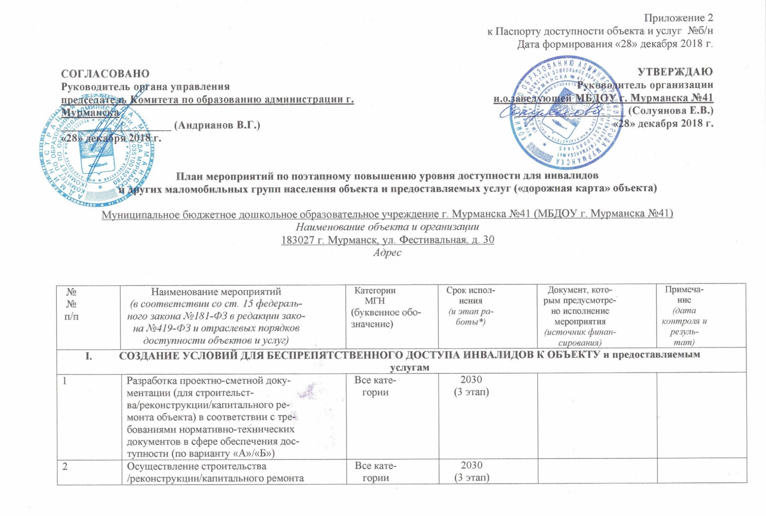
Приложение 2
к Паспорту доступности объекта и услуг №б/н
Дата формирования «28» декабря 2018 г.

СОГЛАСОВАНО  Руководитель органа управления  председатель Комитета по образованию администрации г. Мурманска  ____________________ (Андрианов В.Г.)  «28» декабря 2018 г. | УТВЕРЖДАЮ  Руководитель организации  и.о. заведующей МБДОУ г. Мурманска №41  ____________________ (Солуянова Е.В.  «28» декабря 2018 г.

План мероприятий по поэтапному повышению уровня доступности для инвалидов
и других маломобильных групп населения объекта и предоставляемых услуг («дорожная карта» объекта)

Муниципальное бюджетное дошкольное образовательное учреждение г. Мурманска №41 (МБДОУ г. Мурманска №41)
Наименование объекта и организации
183001 г. Мурманск, ул. Фестивальная, д. 30
Адрес

№№  п/п | Наименование мероприятий  (в соответствии со ст. 15 федерального закона №181-ФЗ в редакции закона №419-ФЗ и отраслевых порядков доступности объектов и услуг) | Категории МГН  (буквенное обозначение) | Срок исполнения  (и этап работы*) | Документ, которым предусмотрено исполнение мероприятия (источник финансирования) | Примечание  (дата контроля и результат)
I. СОЗДАНИЕ УСЛОВИЙ ДЛЯ БЕСПРЕПЯТСТВЕННОГО ДОСТУПА ИНВАЛИДОВ К ОБЪЕКТУ и предоставляемым в нем услугам
1 | Разработка проектно-сметной документации (для строительства / реконструкции / капитального ремонта объекта) в соответствии с требованиями нормативно-технических документов в сфере обеспечения доступности (по варианту «А» / «Б») | Все категории | 2030 год  (3 этап)
2 | Осуществление строительства / реконструкции / капитального ремонта | Все категории | 2030 год  (3 этап)
3 | Создание условий индивидуальной мобильности для самостоятельного передвижения инвалидов по объекту, в том числе к местам предоставления услуг (по варианту «А»/ «Б») |  | 2024 год  (2 этап)
3.1 | По территории объекта
3.1.1 | - установка информации об ОСИ на въезде на территорию  - организовать сопровождение инвалидов на креслах – колясках и с нарушениями зрения | Все категории | 2018 год  (1 этап)
3.1.2. | выделение и обозначение не менее 10% парковочных мест для инвалидов (не менее 1)  - установка на выделенном парковочном месте информации о номере телефона ответственного сотрудника для оказания помощи при посадке в транспортное средство и высадке из него |  | 2024 год  (2 этап) | Муниципальная программа «Развитие образования на 2018-2024 годы»
3.2 | По входу в здание
3.2.1. | - установка информации об ОСИ  - организовать сопровождение инвалидов на креслах – колясках и с нарушениями зрения | Все категории | 2018 год  (1 этап)
3.2.2. | - регулировка доводчика  - нанесение контрастной маркировки на проступь крайних ступеней,  - нанести контрастную маркировку на прозрачные полотна дверей | К, О-н, С-ч | 2024 год  (2 этап)
3.3 | По путям движения в здании
3.3.1 | - организовать сопровождение инвалидов на креслах – колясках с патологией верхних конечностей и с нарушениями зрения | Все категории | 2018 год  (1 этап)
3.3.2 | - установить информацию о направлении пути движения к зонам целевого назначения и туалету  - нанесение контрастной маркировки на проступь крайних ступеней, нанесение контрастной маркировки на прозрачные полотна дверей | К, О-н, С-ч | 2024 год  (2 этап)
3.4 | По зоне оказания услуг
3.4.1 | - организовать сопровождение и помощь инвалидам с нарушениями зрения, а также с патологией верхних конечностей при получении ими услуг | Все категории | 2018 год  (1 этап)
3.4.2 | организовать размещение инвалидов с нарушениями слуха рядом с источником звука | Все категории | 2024 год  (2 этап)
3.5 | По санитарно-гигиеническим помещениям
3.5.1 | - установить информацию рядом с входом о контактном номере сотрудника, который может открыть туалет установка кнопки вызова персонала в туалетной кабинке разместить информацию о туалете | Все категории | 2018 год  (1 этап)
 | - установить кнопку вызова персонала в туалетной кабинке  - установка крючков для костылей и тростей | К, О-н, С-п | 2024 год  (2 этап)
3.6 | По системе информации -  Обеспечение информации на объекте с учетом нарушений функций и ограничений жизнедеятельности инвалидов | Все категории
3.6.1 | Надлежащее размещение оборудования и носителей информации (информационного стенда, информационных знаков, таблиц, схем, вывесок) с соблюдением формата (размер, контрастность), единства и непрерывности информации на всем объекте | Все категории | 2018 год  (1 этап)
3.6.2 | Дублирование необходимой звуковой и зрительной информации, а также надписей, знаков и иной текстовой и графической информации знаками, выполненными рельефно-точечным шрифтом Брайля, а также объемными изображениями | С | 2030 год  (3 этап)
3.6.3 | Обеспечение системы оповещения о чрезвычайных ситуациях и эвакуации с учетом особенностей восприятия | Все категории | 2030 год  (3 этап)
3.6.4 | Развитие средств и носителей информации (памяток) | Все категории | 2018 год (1 этап)
3.7 | По путям движения к объекту
 | Организация предоставления информации гражданам о наличии адаптированного транспорта к объекту | Все категории | 2018 год  (1 этап)
 | Организационные мероприятия по решению вопроса доступности пути к объекту от ближайшей остановки пассажирского транспорта | Все категории | 2018  (1 этап)
II. ОБЕСПЕЧЕНИЕ УСЛОВИЙ ДОСТУПНОСТИ УСЛУГ, ПРЕДОСТАВЛЯЕМЫХ ОРГАНИЗАЦИЕЙ
1 | Обеспечение доступа к месту предоставления услуги на объекте путем оказания работниками организаций помощи инвалидам в преодолении барьеров, мешающих получению ими услуг на объекте, в том числе с сопровождением инвалидов, имеющих стойкие расстройства функции зрения и самостоятельного передвижения (К, О, С) |  | 2018 (1 этап)
1.1 | Разработка и утверждение организационно-распорядительных и иных локальных документов учреждения о порядке оказания помощи инвалидам и другим маломобильным гражданам | Все категории | 2018 (1 этап)
1.2 | Закрепление в должностных инструкциях персонала конкретных задач и функций по оказанию помощи инвалидам и другим маломобильным гражданам (и сопровождению) | Все категории | 2018 (1 этап)
1.3 | Систематическое обучение (инструктаж) персонала по вопросам оказания помощи  на объекте инвалидам и другим маломобильным гражданам (план инструктажа, журнал учета) | Все категории | 2018 (1 этап)
1.4 | Обеспечение доступной информации для обслуживаемых граждан (инвалидов) о порядке организации доступности объекта и предоставляемых в учреждении услуг, а также порядка оказания (получения) помощи на объекте (на сайте, на информационном стенде, в индивидуальных памятках) | Все категории | 2018 (1 этап)
1.5 | Предоставление (при необходимости) инвалидам по слуху услуг с использованием русского жестового языка, с допуском на объект сурдопереводчика, тифлосурдопереводчика | Г, С | 2030 (3 этап)
2 | Организация предоставления услуг инвалидам по месту жительства (на дому) |  | 2018 (1 этап)
3 | 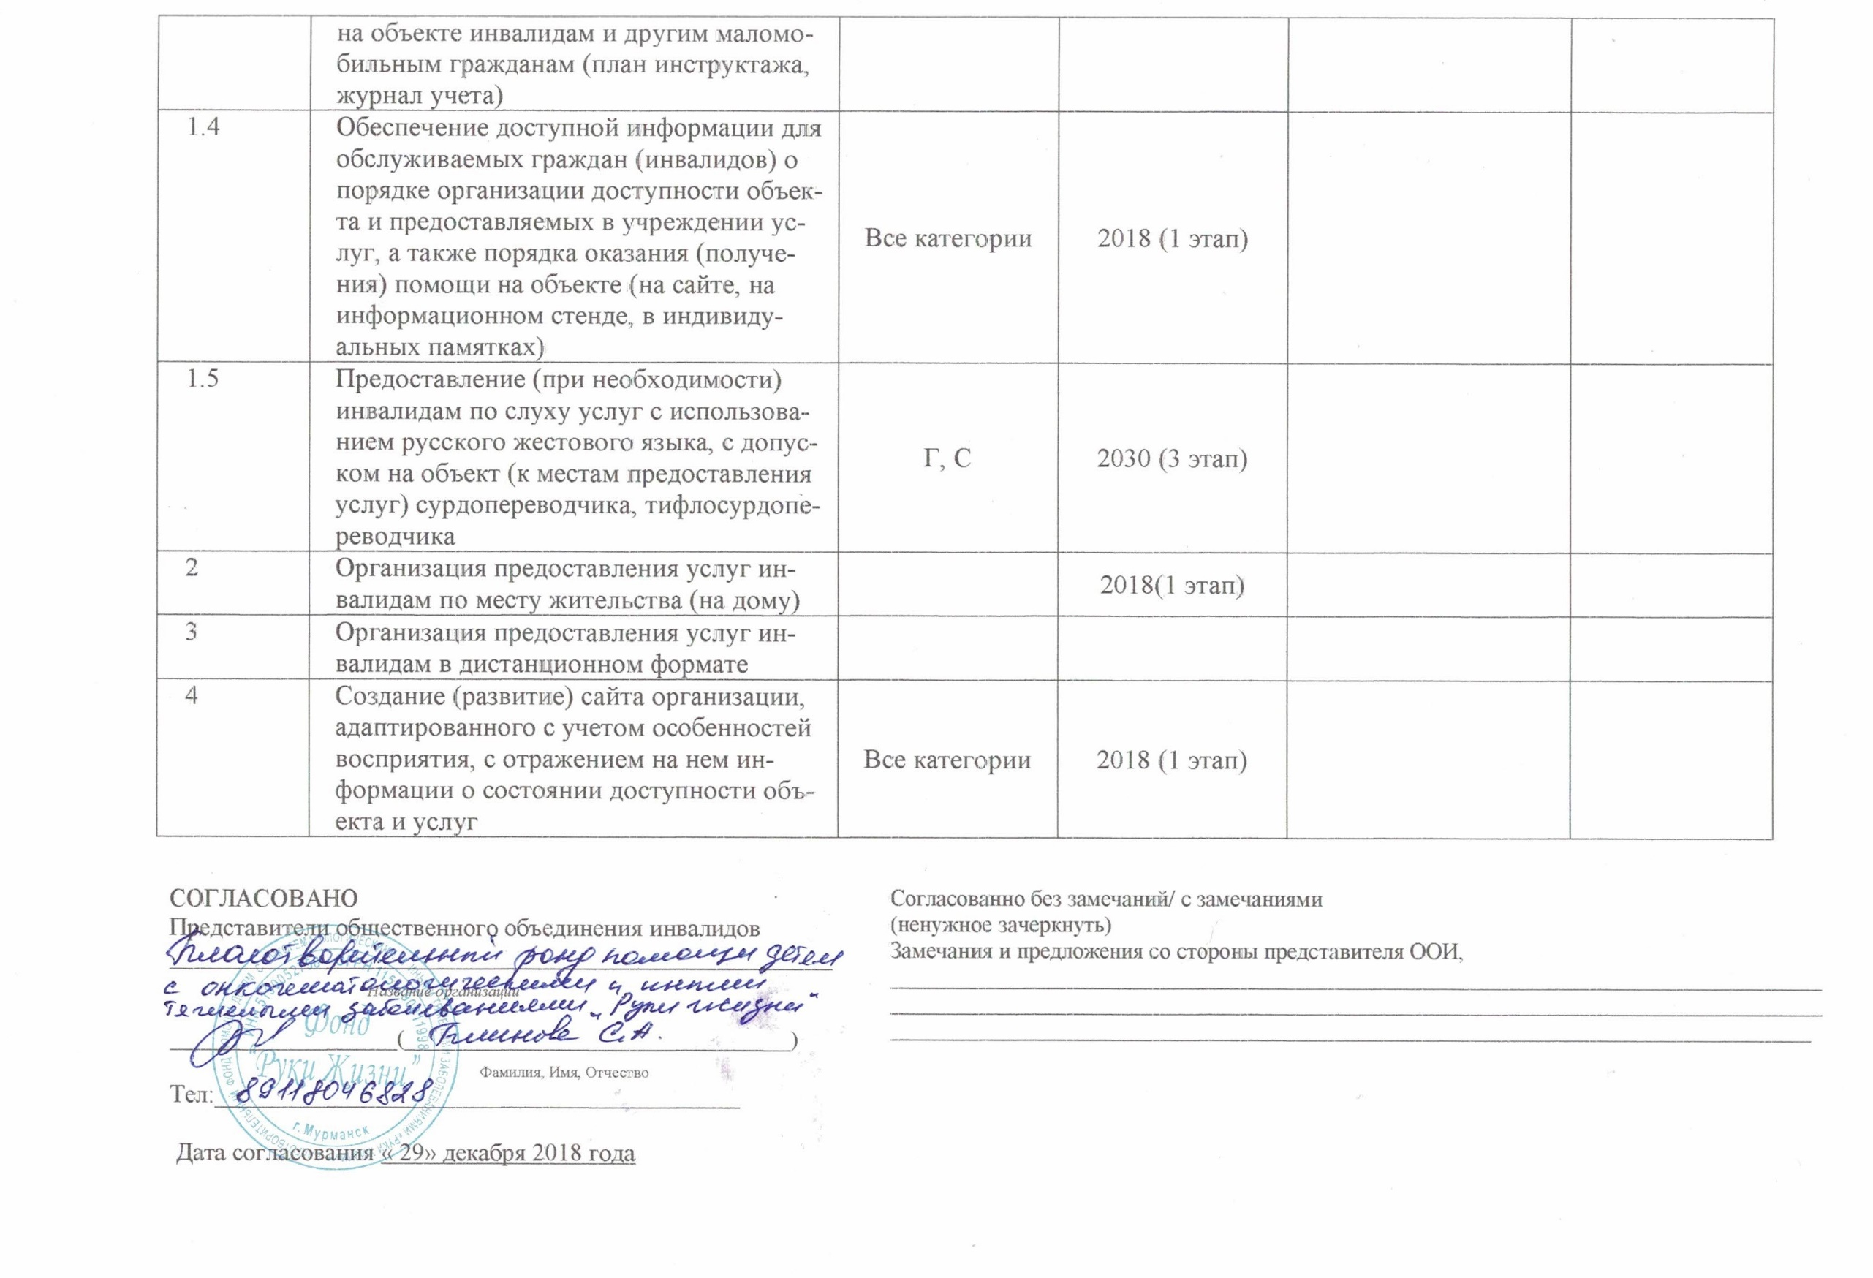  Организация предоставления услуг инвалидам в дистанционном формате
4 | Создание (развитие) сайта организации, адаптированного с учетом особенностей восприятия, с отражением на нем информации о состоянии доступности объекта и услуг | Все категории | 2018 (1 этап)

СОГЛАСОВАНО  Представители общественного объединения инвалидов  Благотворительный фонд помощи детям с онкогематологическими и иными тяжелыми заболеваниями «Руки жизни»  ____________________ (Блинова Светлана Анатольевна)  Подпись Фамилия, Имя, Отчество  ____________________________________________________________  Координаты для связи  Дата согласования «28» декабря 2018 г. | Согласовано без замечаний / с замечаниями (ненужное зачеркнуть)  Замечания и предложения со стороны представителя ООИ***:  _________________________________________________________  _________________________________________________________  _________________________________________________________  _________________________________________________________  _________________________________________________________
Приложение 3
к Паспорту доступности объекта и услуг № б/н
Дата формирования «28» декабря 2018 г.

Сведения об объемах финансовых средств, необходимых и фактически израсходованных на реализацию мероприятий по обеспечению доступности объекта и услуг для всех категорий инвалидов и других МГН
(до реконструкции/капитального ремонта здания)

Муниципальное бюджетное дошкольное образовательное учреждение г. Мурманска №41 (МБДОУ г. Мурманска №41)
Наименование объекта и организации
183001 г. Мурманск, ул. Фестивальная, д. 30
Адрес

Структурно-функциональные зоны и элементы объекта | Объем финансовых средств, необходимых для обеспечения доступности объекта и услуг для всех категорий инвалидов и других МГН |  |  | Объем финансовых средств, фактически израсходованных на реализацию мероприятий по обеспечению доступности объекта и услуг для всех категорий инвалидов и других МГН |  |  | Источник финансирования
 | На неотложные мероприятия  (1 этап), тыс. руб. | На отложенные мероприятия  (2 этап), тыс. руб. | Всего, тыс. руб. | На неотложные мероприятия  (1 этап), тыс. руб. | На отложенные мероприятия  (2 этап), тыс. руб. | Всего, тыс. руб.
Территория, прилегающая к зданию | 5000,0 | 1500,0 | 1505,0
Вход (входы) в здание | - | 2000,0 | 2000,0
Пути движения внутри здания (в т.ч. пути эвакуации) | - | 4000,0 | 4000,0
Зоны целевого назначения здания | - | 5000,0 | 5000,0
Санитарно-гигиенические помещения | - | 15000,0 | 15000,0
Система информации и связи на объекте | - | 1500,0 | 1500,0
ВСЕГО | 5000,0 | 29000,0 | 29000,0 |  |  |  | –

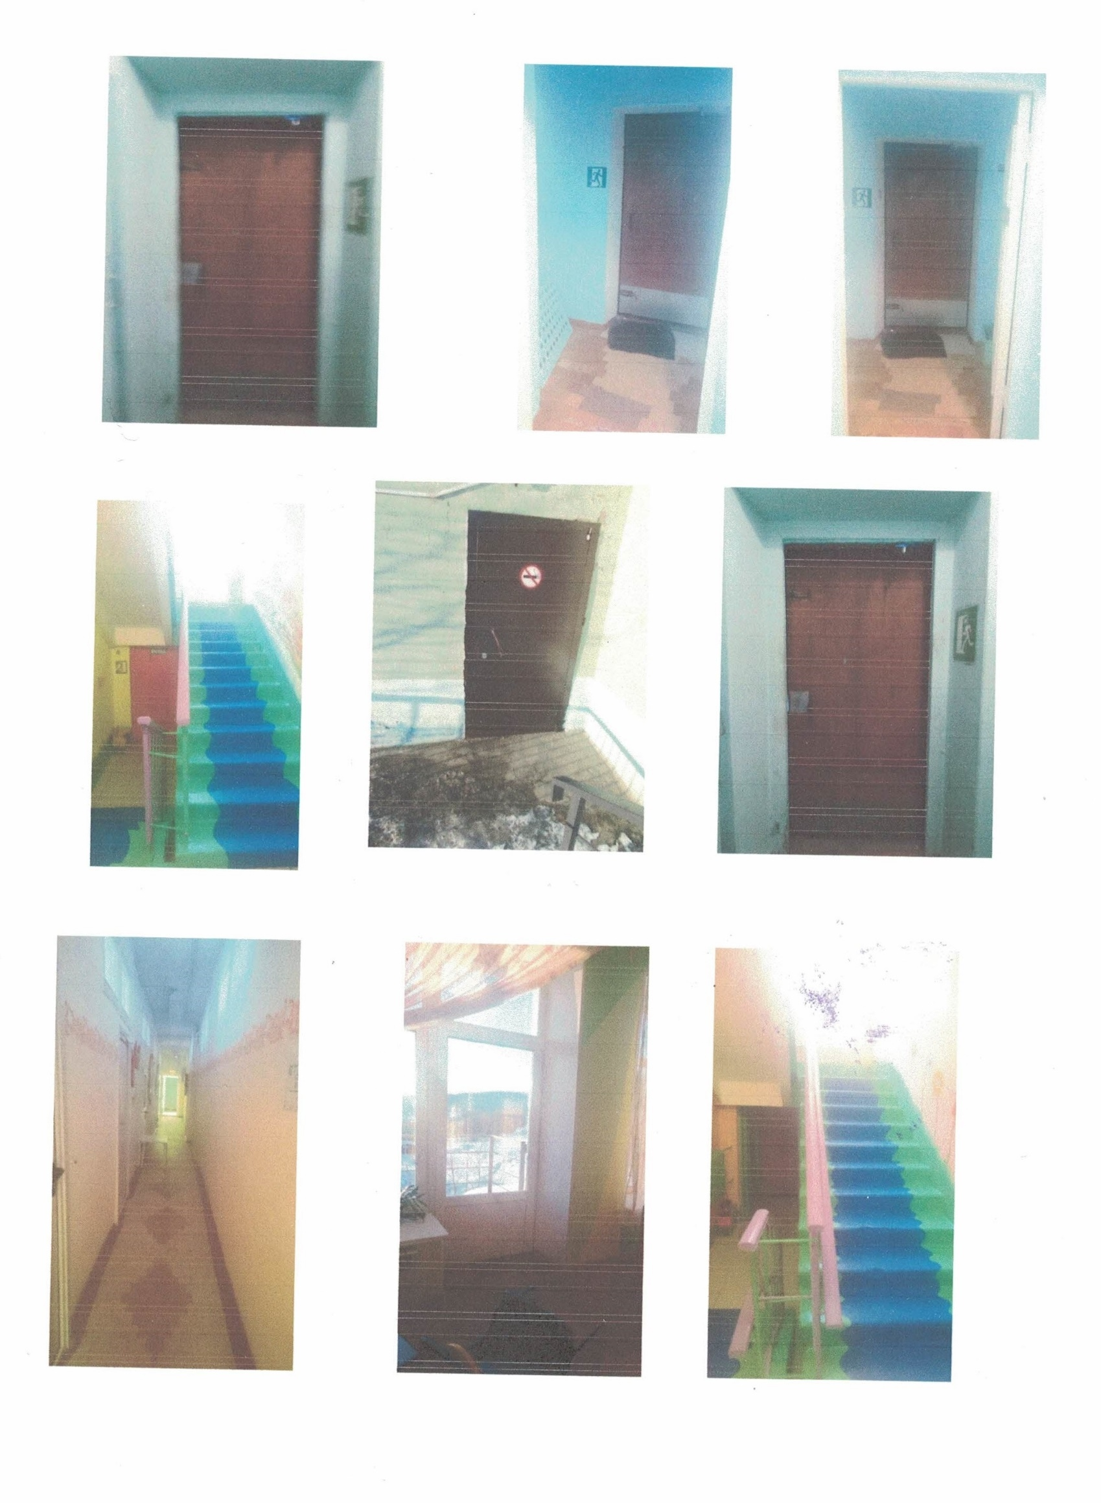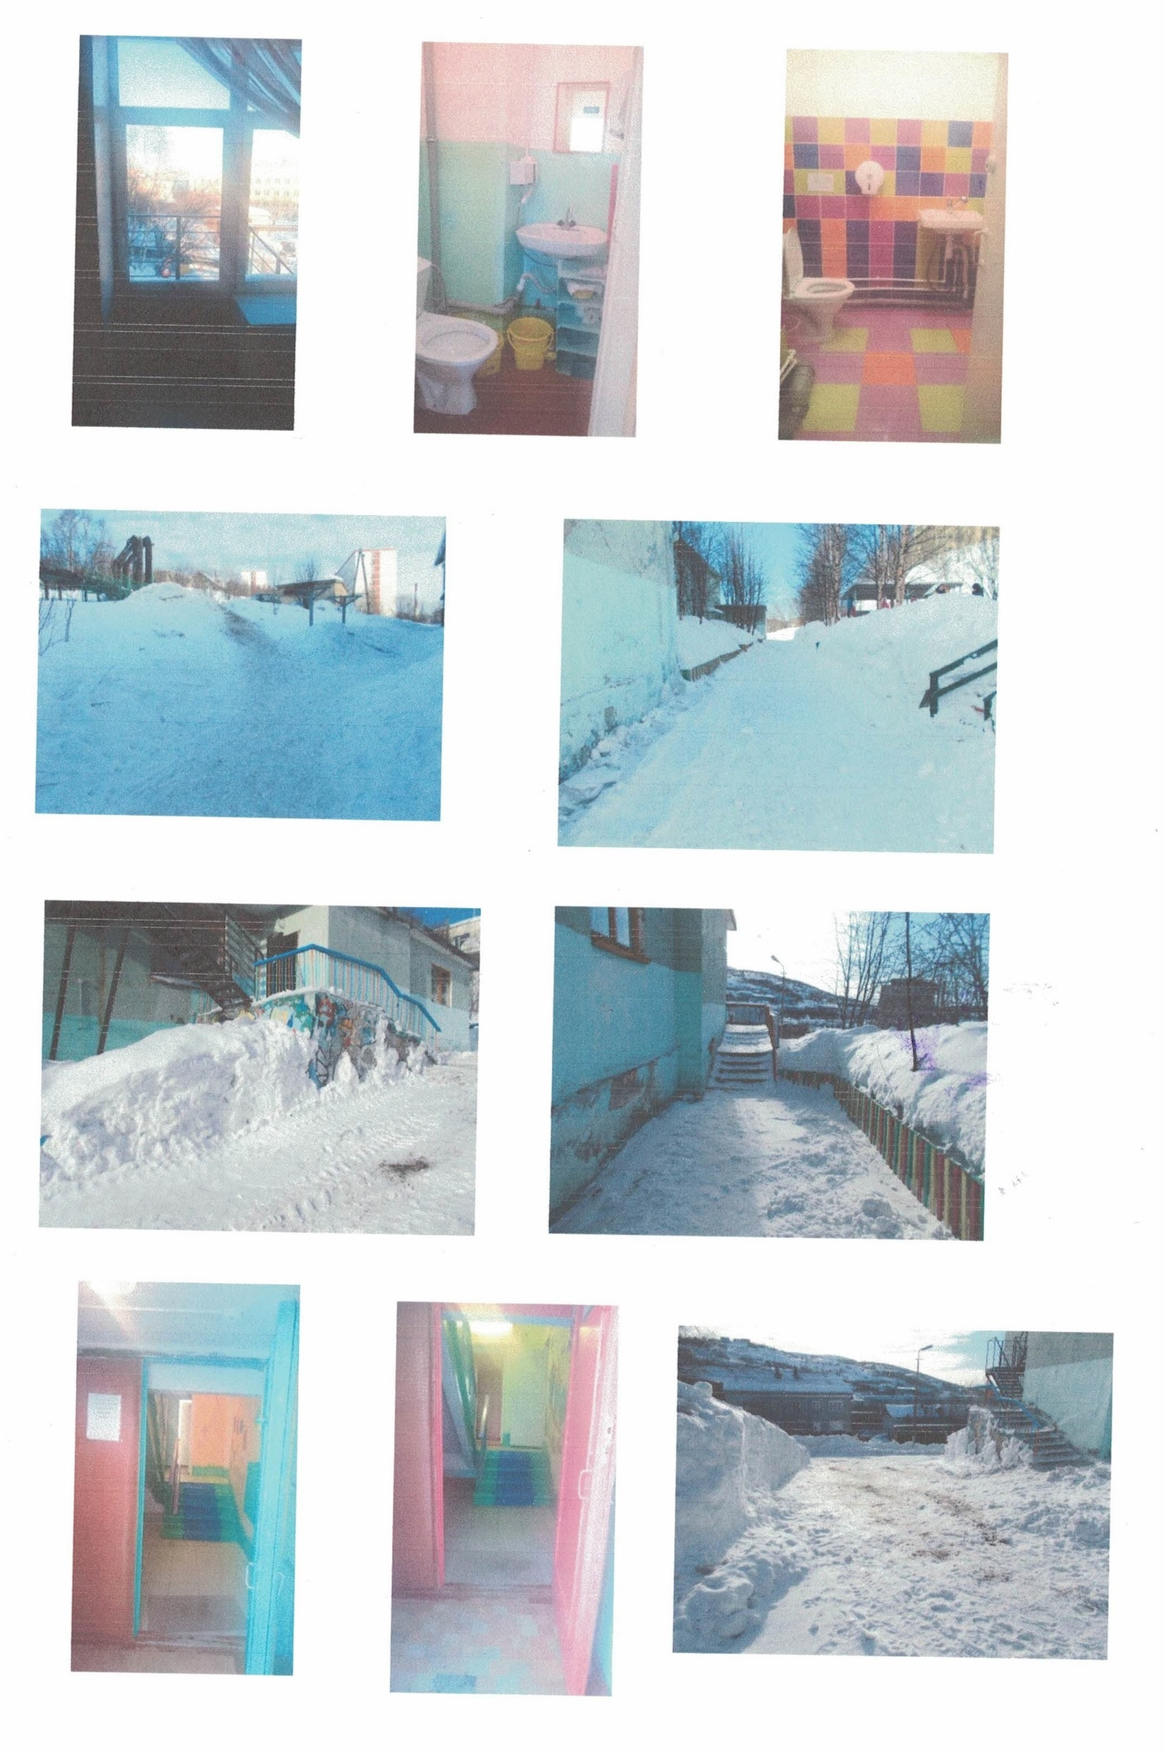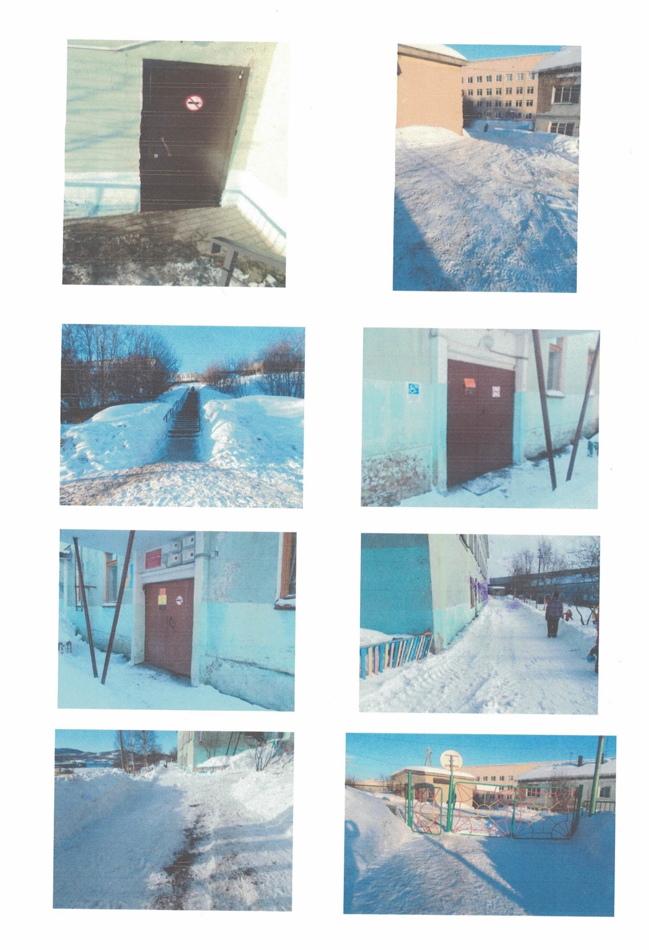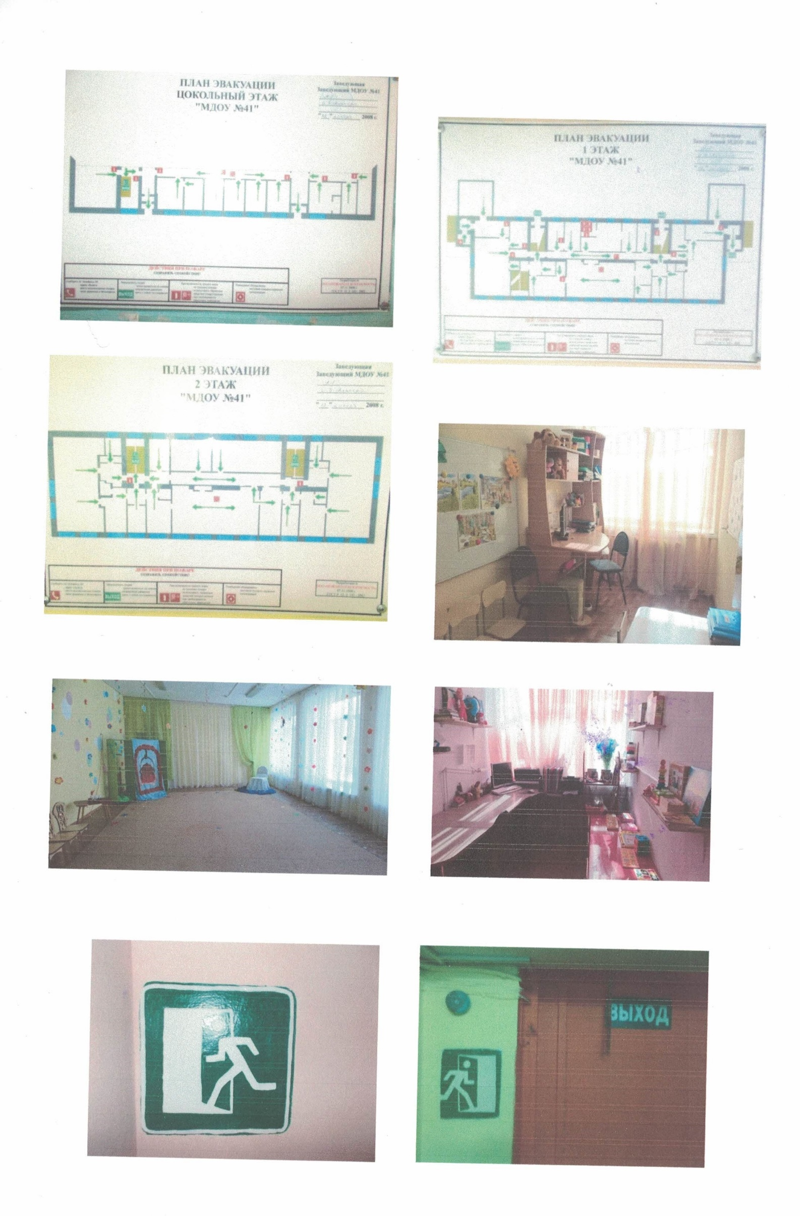

К - передвигающиеся на коляске; О - нарушения опорно-двигательного аппарата, в т.ч.: О-н - поражение нижних конечностей; О-в - поражение верхних конечностей; С-п - полное нарушение зрения (слепота); С-ч - частичное нарушение зрения; Г-п – полное нарушение слуха (глухота); Г-ч - частичное нарушение – слуха; У – нарушения умственного развития

